

**"Мемлекеттік тұрғын үй қорынан берілетін тұрғын үйге немесе жеке тұрғын үй қорынан жергілікті атқарушы орган жалдаған тұрғын үйге мұқтаж азаматтарды есепке алу және кезекке қою, сондай-ақ жергілікті атқарушы органдардың тұрғын үй беру туралы шешім қабылдауы" мемлекеттік көрсетілетін қызмет регламентін бекіту туралы**

***Күшін жойған***

Солтүстік Қазақстан облысы әкімдігінің 2015 жылғы 13 шілдедегі № 246 қаулысы. Солтүстік Қазақстан облысының Әділет департаментінде 2015 жылғы 19 тамызда N 3350 болып тіркелді. Күші жойылды – Солтүстік Қазақстан облысы әкімдігінің 2016 жылғы 16 маусымдағы N 220 қаулысымен

      Ескерту. Күші жойылды – Солтүстік Қазақстан облысы әкімдігінің 16.06.2016 N 220 қаулысымен (алғашқы ресми жарияланған күнінен кейін күнтізбелік он күн өткен соң қолданысқа енгізіледі).  
      "Мемлекеттік көрсетілетін қызметтер туралы" Қазақстан Республикасының 2013 жылғы 15 сәуірдегі Заңының 16-бабы 3-тармағына сәйкес Солтүстік Қазақстан облысының әкімдігі **ҚАУЛЫ ЕТЕДІ**:  
      1. Қоса беріліп отырған "Мемлекеттік тұрғын үй қорынан берілетін тұрғын үйге немесе жеке тұрғын үй қорынан жергілікті атқарушы орган жалдаған тұрғын үйге мұқтаж азаматтарды есепке алу және кезекке қою, сондай-ақ жергілікті атқарушы органдардың тұрғын үй беру туралы шешім қабылдауы" мемлекеттік көрсетілетін қызмет регламенті бекітілсін.  
      2. Осы қаулының орындалуын бақылау облыс әкімінің жетекшілік ететін орынбасарына жүктелсін.  
      3. Осы қаулы алғашқы ресми жарияланған күнінен кейін күнтізбелік он күн өткен соң қолданысқа енгізіледі.

|  |  |
| --- | --- |
| *Солтүстік Қазақстан облысының* *әкімі* | *Е. Сұлтанов* |

|  |  |
| --- | --- |
|  | Солтүстік Қазақстан облысы әкімдігінің 2015 жылғы 13 шілдедегі № 246 қаулысымен бекітілген |

**"Мемлекеттік тұрғын үй қорынан берілетін тұрғын үйге немесе жеке тұрғын үй қорынан жергілікті атқарушы орган жалдаған тұрғын үйге мұқтаж азаматтарды есепке алу және кезекке қою, сондай-ақ жергілікті атқарушы органдардың тұрғын үй беру туралы шешім қабылдауы" мемлекеттік көрсетілетін қызмет регламенті**

**1. Жалпы ережелер**

      1. "Мемлекеттік тұрғын үй қорынан берілетін тұрғын үйге немесе жеке тұрғын үй қорынан жергілікті атқарушы орган жалдаған тұрғын үйге мұқтаж азаматтарды есепке алу және кезекке қою, сондай-ақ жергілікті атқарушы органдардың тұрғын үй беру туралы шешім қабылдауы" мемлекеттік көрсетілетін қызметін (бұдан әрі – мемлекеттік көрсетілетін қызмет) осы регламентке 1-қосымшаға сәйкес аудандардың және облыстық маңызы бар қаланың тұрғын үй қатынастары саласындағы функцияны жүзеге асыратын жергілікті атқарушы органдарының құрылымдық бөлімшелері (бұдан әрі – көрсетілетін қызметті беруші) көрсетеді.  
      Өтініштерді қабылдау және мемлекеттік қызмет көрсету нәтижелерін беру:  
      1) Қазақстан Республикасы Инвестициялар және даму министрлігі Байланыс, ақпараттандыру және ақпарат комитетінің "Халыққа қызмет көрсету орталығы" шаруашылық жүргізу құқығындағы республикалық мемлекеттік кәсіпорны (бұдан әрі - ХҚКО);  
      2) "электрондық үкіметтің" www.egov.kz веб-порталы (бұдан әрі – ЭҮП) арқылы жүзеге асырылады.  
       2. Мемлекеттік қызмет көрсету нысаны: электрондық (ішінара автоматтандырылған) және (немесе) қағаз түрінде.  
       3. Мемлекеттік қызмет көрсету нәтижесі – кезектің реттік нөмірін көрсете отырып есепке қою туралы хабарлама (бұдан әрі - хабарлама) немесе "Тұрғын үй-коммуналдық шаруашылық саласындағы мемлекеттік көрсетілетін қызметтер стандарттарын бекіту туралы" Ұлттық экономика министрінің 2015 жылғы 9 сәуірдегі № 319 бұйрығымен (Нормативтік құқықтық актілерді мемлекеттік тіркеу тізілімінде № 11015 болып тіркелген) бекітілген "Мемлекеттік тұрғын үй қорынан берілетін тұрғын үйге немесе жеке тұрғын үй қорынан жергілікті атқарушы орган жалдаған тұрғын үйге мұқтаж азаматтарды есепке алу және кезекке қою, сондай-ақ жергілікті атқарушы органдардың тұрғын үй беру туралы шешім қабылдауы" мемлекеттік көрсетілетін қызмет стандартының (бұдан әрі - Стандарт) 10-тармағында көзделген жағдайларда және негіздер бойынша, осы мемлекеттік қызмет көрсету регламентінің 4-тармағында атап өтілген құжаттар топтамасын толық ұсынбағанда мемлекеттік қызметті көрсетуден бас тарту туралы дәлелді жауап.  
      ЭҮП арқылы жүгінгенде мемлекеттік қызмет көрсету нәтижесі көрсетілетін қызметті берушінің уәкілетті адамының электрондық цифрлық қолтаңбасы (бұдан әрі - ЭЦҚ) қойылған электрондық құжат нысанында көрсетілетін қызметті алушының "жеке кабинетіне" жіберіледі.  
      Мемлекеттік қызмет көрсету нәтижесін беру нысаны: электрондық түрде.

**2. Мемлекеттік қызметті көрсету процесінде көрсетілетін қызметті берушінің құрылымдық бөлімшелерінің (қызметкерлерінің) іс-қимылы тәртібін сипаттау**

      4. Мемлекеттік қызмет көрсету бойынша рәсімді (іс-қимылды) бастауға негіздеме көрсетілетін қызметті берушінің жүгінуі және тиісті құжаттарды қабылдау немесе электрондық сұрау:   
      1) ХҚКО-ға:  
      осы регламентке 2-қосымшаға сәйкес нысан бойынша көрсетілетін қызметті берушінің коммуналдық тұрғын үй қорынан берілетін тұрғын үйдің бар немесе жоқ екенін тексеруіне келісімін көрсете отырып, коммуналдық тұрғын үй қорынан тұрғын үйге мұқтаж азаматтарды есепке алу туралы өтініш;  
       жеке басын куәландыратын құжат (жеке басын сәйкестендіру үшін талап етіледі);  
      некеге тұру (бұзу) туралы (2008 жылғы 1 маусымға дейін), отбасы мүшелерінің қайтыс болуы (2007 жылғы 13 тамызға дейін), балалардың тууы (2007 жылғы 13 тамызға дейін) туралы куәліктер (түпнұсқасы тұлғаны сәйкестендіру үшін ұсынылады);  
       жалғыз тұрғын үйі авариялық жағдайда деп танылса, жергілікті атқарушы органның тиісті анықтамасы;  
      халықтың әлеуметтік жағынан осал топтарына жататын көрсетілетін қызметті алушы (жетім балаларды, ата-анасының қамқорлығынсыз қалған балаларды және мүгедек балаларды қоспағанда) өтініш жасаған кезде:  
      өтініш жасаудың алдында соңғы он екі ай ішінде отбасының әрбір мүшесіне шаққандағы табысы туралы анықтаманы қосымша ұсынады;  
      мемлекеттік қызметшілер, бюджеттік ұйымдардың қызметкерлері, әскери қызметшілер, арнаулы мемлекеттік органдардың қызметкерлері және мемлекеттік сайланбалы қызмет атқаратын адамдар санаттарына жататын көрсетілетін қызметті алушы жүгінген кезде жұмыс орнынан (қызметтен) анықтаманы қосымша ұсынады, ғарышкерлікке кандидаттар, ғарышкерлер Қазақстан Республикасының Үкіметі берген, олардың мәртебесін растайтын құжаттарды ұсынады;  
      отбасы тұратын тұрғын үй белгіленген санитариялық және техникалық талаптарға сай келмеген немесе жапсарлас, оқшауланбаған тұрғын үй-жайларда екі және одан да көп отбасы тұрып жатқан немесе отбасы құрамында кейбір созылмалы аурулардың ауыр түрлерімен ауыратын науқастар болып, бір үй-жайда (пәтерде) олармен бірге тұру мүмкін болмаған жағдайда көрсетілетін қызметті алушы:   
      тиісті уәкілетті органның анықтамасын қосымша ұсынады;  
      2) ЭҮП-ға:   
      көрсетілетін қызметті алушының ЭЦҚ-сымен куәландырылған электрондық құжат нысанындағы сұрау;  
      республикалық маңызы бар қалаларда, астанада кемінде үш жыл тұрғанын растайтын құжаттардың электрондық көшірмесі;  
       некеге тұру (бұзу) туралы (2008 жылғы 1 маусымға дейін), отбасы мүшелерінің қайтыс болуы (2007 жылғы 13 тамызға дейін), балалардың тууы (2007 жылғы 13 тамызға дейін) туралы куәліктің электрондық көшірмесі;  
      жалғыз тұрғын үйі авариялық жағдайда деп танылса, тиісті жергілікті атқарушы орган анықтамасының электрондық көшірмесі;  
      халықтың әлеуметтік жағынан осал топтарына жататын көрсетілетін қызметті алушы (жетім балаларды, ата-анасының қамқорлығынсыз қалған балаларды және мүгедек балаларды қоспағанда) жүгінген кезде:  
      өтініш жасаудың алдында соңғы он екі ай ішінде отбасының әрбір мүшесіне шаққандағы табысы туралы анықтаманың электрондық көшірмесін қосымша ұсынады;  
      мемлекеттік қызметшілер, бюджеттік ұйымдардың қызметкерлері, әскери қызметшілер, арнаулы мемлекеттік органдардың қызметкерлері және мемлекеттік сайланбалы қызмет атқаратын адамдар санаттарына жататын көрсетілетін қызметті алушы жүгінген кезде:  
      жұмыс орнынан (қызметтен) анықтаманың электрондық көшірмесін қосымша ұсынады;  
      ғарышкерлікке кандидаттар, ғарышкерлер:  
      Қазақстан Республикасының Үкіметі берген, олардың мәртебесін растайтын құжаттардың электрондық көшірмесін ұсынады;  
      отбасы тұратын тұрғын үй белгіленген санитариялық және техникалық талаптарға сай келмеген немесе жапсарлас, оқшауланбаған тұрғын үй-жайларда екі және одан да көп отбасы тұрып жатқан немесе отбасы құрамында кейбір созылмалы аурулардың ауыр түрлерімен ауыратын науқастар болып, бір үй-жайда (пәтерде) олармен бірге тұру мүмкін болмаған жағдайда көрсетілетін қызметті алушы:   
      тиісті уәкілетті орган анықтамасының электрондық көшірмесін қосымша ұсынады.  
       5. Мемлекеттік қызметті көрсетуге қажетті рәсімдердің (іс-қимылдардың) мазмұны, орындалу ұзақтығы:  
      1) ХҚКО инспекторынан көрсетілетін қызметті берушінің кеңсесі қызметкерінің Қызметті алушының осы мемлекеттік қызмет көрсету регламентінің 4-тармағында көзделген тізімге сәйкес құжаттар топтамасын толық ұсынбаған жағдайда, ХҚКО инспекторы осы мемлекеттік қызмет көрсету регламентіне 3-қосымшаға сәйкес нысан бойынша құжаттарды қабылдаудан бас тарту туралы қолхат береді.  
       Орындалу ұзақтығы – 15 (он бес) минуттан аспайды;  
      Рәсімнің (іс-қимылдың) нәтижесі – құжаттар топтамасын тіркеу;  
      2) көрсетілетін қызметті беруші басшысы ұсынылған құжаттарды қарастырады және жауапты орындаушыны айқындайды.  
       Орындалу ұзақтығы – 30 (отыз) минуттан аспайды;  
      Рәсімнің (іс-қимылдың) нәтижесі - көрсетілетін қызметті беруші басшысының бұрыштамасы;  
       3) көрсетілетін қызметті берушінің жауапты орындаушысы ұсынылған құжаттарды қарайды, мемлекеттік қызмет көрсету нәтижесі жобасын дайындайды. Орындалу ұзақтығы – күнтізбелік 28 (жиырма сегіз) күннен аспайды;  
       Рәсімнің (іс-қимылдың) нәтижесі - мемлекеттік қызмет көрсету нәтижесінің жобасы.  
       4) көрсетілетін қызметті беруші басшысы шешім қабылдайды және мемлекеттік қызмет көрсету нәтижесінің жобасына қол қояды және көрсетілетін қызметті беруші кеңсесіне беру үшін тапсырады - 15 (он бес) минуттан аспайды.  
      Рәсімнің (іс-қимылдың) нәтижесі – қол қойылған мемлекеттік қызмет көрсету нәтижесі;  
      5) көрсетілетін қызметті берушінің кеңсесі көрсетілетін қызметті беруші басшысының қолы қойылған хабарламаны немесе мемлекеттік қызметті көрсетуден бас тарту туралы дәлелді жауапты ХҚКО курьеріне береді. Орындалу ұзақтығы – 1 (бір) жұмыс күнінен аспайды.  
       Рәсімнің (іс-қимылдың) нәтижесі – берілген мемлекеттік қызмет көрсету нәтижесі;  
      Мемлекеттік қызмет көрсету мерзімі көрсетілетін қызметті алушы құжаттар топтамасын тапсырған сәттен бастап – күнтізбелік 30 (отыз) күн.

**3. Мемлекеттік қызметті көрсету процесінде көрсетілетін қызметті берушінің құрылымдық бөлімшелерінің (қызметкерлерінің) өзара іс-қимылы тәртібін сипаттау**

      6. Мемлекеттік қызмет көрсету процесіне қатысатын көрсетілетін қызметті берушінің құрылымдық бөлімшелерінің (қызметкерлерінің) тізбесі:  
      1) көрсетілетін қызметті беруші кеңсесінің қызметкері;  
      2) көрсетілетін қызметті берушінің басшысы;  
      3) көрсетілетін қызметті берушінің маманы.  
      7. Мемлекеттік қызметті көрсетуге қажетті рәсімдерді (іс-қимылдарды) сипаттау:  
      1) көрсетілетін қызметті берушінің кеңсесі қызметкерінің көрсетілетін қызметті алушының құжаттарын ХҚКО инспекторынан қабылдауы және тіркеуі немесе электрондық сұрау және құжаттарды бұрыштама ресімдеу үшін көрсетілетін қызметті берушінің басшысына беруі. Қызметті алушының осы мемлекеттік қызмет көрсету регламентінің 4-тармағында көзделген тізімге сәйкес құжаттар топтамасын толық ұсынбаған жағдайда, ХҚКО инспекторы осы мемлекеттік қызмет көрсету регламентіне 3-қосымшаға сәйкес нысан бойынша құжаттарды қабылдаудан бас тарту туралы қолхат береді.  
      Орындалу ұзақтығы – 15 (он бес) минуттан аспайды;  
      Рәсімнің (іс-қимылдың) нәтижесі – құжаттар топтамасын тіркеу;  
      2) көрсетілетін қызметті беруші басшысы жауапты орындаушыны айқындайды.  
       Орындалу ұзақтығы – 30 (отыз) минуттан аспайды;  
      Рәсімнің (іс-қимылдың) нәтижесі - көрсетілетін қызметті беруші басшысының бұрыштамасы;  
      3) көрсетілетін қызметті берушінің жауапты орындаушысы ұсынылған құжаттарды қарайды, мемлекеттік қызмет көрсету нәтижесі жобасын дайындайды. Орындалу ұзақтығы – күнтізбелік 28 (жиырма сегіз) күннен аспайды;  
      Рәсімнің (іс-қимылдың) нәтижесі - мемлекеттік қызмет көрсету нәтижесінің жобасы.  
       4) көрсетілетін қызметті беруші басшысы шешім қабылдайды және мемлекеттік қызмет көрсету нәтижесінің жобасына қол қояды және көрсетілетін қызметті беруші кеңсесіне беру үшін тапсырады - 15 (он бес) минуттан аспайды.  
      Рәсімнің (іс-қимылдың) нәтижесі – қол қойылған мемлекеттік қызмет көрсету нәтижесі;  
      5) көрсетілетін қызметті беруші басшысының қолы қойылған хабарламаны немесе мемлекеттік қызметті көрсетуден бас тарту туралы дәлелді жауапты ХҚКО курьеріне береді. Орындалу ұзақтығы – 1 (бір) жұмыс күнінен аспайды.  
       Рәсімнің (іс-қимылдың) нәтижесі – берілген мемлекеттік қызмет көрсету нәтижесі;

**4. Халыққа қызмет көрсету орталығымен және (немесе) өзге де көрсетілетін қызметті берушілермен өзара іс-қимыл тәртібін, сондай-ақ мемлекеттік қызмет көрсету процесінде ақпараттық жүйелерді пайдалану тәртібін сипаттау**

      8. ХҚКО-ға жүгіну тәртібін сипаттау, көрсетілетін қызметті алушылар сұрауын өңдеу ұзақтығы:  
      1) көрсетілетін қызметті алушы мемлекеттік көрсетілетін қызметті алу үшін ХҚКО жүгінеді;  
      2) ХҚКО-ның инспекторы құжаттарды қабылдайды және өтініштің дұрыс толырылуын және ұсынылған   
      құжаттардың толықтығын тексереді. Орындалу ұзақтығы – 15 (он бес) минуттан аспайды;  
      3) ХҚКО-ның инспекторы өтінішті "Халыққа қызмет көрсету орталықтарына арналған ықпалдасқан ақпараттық жүйе" (бұдан әрі – ХҚКО ЫАЖ) ақпараттық жүйесінде тіркейді және көрсетілетін қызметті алушыға құжаттар топтамасын қабылдағаны туралы қолхат береді.  
      4) ХҚКО-ның инспекторы, егер Қазақстан Республикасының заңдарында өзгеше көзделмесе, ақпараттық жүйелерде қамтылған, заңмен қорғалатын құпияны құрайтын мәліметтерді пайдалануға көрсетілетін қызметті алушының жазбаша келісімін алады, 5 (бес) минут ішінде;   
      5) ХҚКО-ның инспекторы құжаттарды дайындайды және оларды курьер немесе осыған уәкілетті басқа байланыс арқылы көрсетілетін қызметті алушыға жолдайды. Орындалу ұзақтығы – 1 (бір) жұмыс күнінен аспайды.  
      6) көрсетілетін қызметті алушы құжаттарды қарастырады және мемлекеттік қызмет көрсету нәтижесінжолдайды. Орындалу ұзақтығы – күнтізбелік 28 (жиырма сегіз) күннен аспайды;  
      7) ХҚКО-ның инспекторы көрсетілетін қызметті алушыға құжаттар топтамасын қабылдау туралы қолхатта көрсетілген мерзімде мемлекеттік қызмет көрсету нәтижесін береді. Орындалу ұзақтығы – 20 (жиырма) минуттан аспайды;  
      9. Портал арқылы мемлекеттік қызмет көрсету кезінде көрсетілетін қызметті беруші және көрсетілетін қызметті алушының жүгіну және рәсімдері (іс-қимылдары) реттілігінің тәртібі:  
      1) көрсетілетін қызметті алушы жеке сәйкестендіру нөмірі, ЭЦҚ арқылы порталды тіркеледі, авторланады;  
      2) көрсетілетін қызметті алушы электрондық мемлекеттік қызмет көрсетуді таңдайды, электрондық сұрау жиектерін толыту және құжаттар топтамасын бекіту;  
      3) көрсетілетін қызметті алушы электрондық мемлекеттік қызмет көрсету үшін ЭЦҚ арқылы электрондық сұрауды куәландыруды орындайды;  
      4) көрсетілетін қызметті беруші көрсетілетін қызметті алушының электрондық сұрауын өңдеуді (тексеру, тіркеу) жүзеге асырады;  
      5) көрсетілетін қызметті алушы электрондық сұрау мәртебесі және мемлекеттік қызмет көрсетудің мерзімі туралы көрсетілетін қызметті алушының "жеке кабинетіне" хабарлама алады;  
      6) көрсетілетін қызметті беруші көрсетілетін қызметті алушының "жеке кабинетіне" ЭЦҚ қол қойылған, электрондық құжат нысанындағы мемлекеттік қызмет көрсету нәтижесін жолдайды;  
      7) көрсетілетін қызметті алушы мемлекеттік қызмет көрсету нәтижесін портал арқылы көрсетілетін қызметті алушының "жеке кабинетінде" алады.  
      Портал арқылы мемлекеттік қызмет көрсетуде іске қосылған ақпараттық жүйелердің өзара әрекеттесу диаграммасы осы Реламентке 4-қосымшада ұсынылған.

|  |  |
| --- | --- |
|  | "Мемлекеттік тұрғын үй қорынан берілетін тұрғын үйге немесе жеке тұрғын үй қорынан жергілікті атқарушы орган жалдаған тұрғын үйге мұқтаж азаматтарды есепке алу және кезекке қою, сондай-ақ жергілікті атқарушы органдардың тұрғын үй беру туралы шешім қабылдауы" мемлекеттік көрсетілетін қызмет регламентіне 1-қосымша |

**Көрсетілетін қызметті берушілер**

|  |  |  |  |
| --- | --- | --- | --- |
| Бөлімнің атауы | Заңды мекенжайы | Байланыс телефоны | Электронды мекенжайлары |
| "Солтүстік Қазақстан облысы Айыртау ауданының тұрғын үй-коммуналдық шаруашылығы, жолаушылар көлігі және автомобиль жолдары бөлімі" мемлекеттік мекемесі | Айыртау ауданы,  Саумалкөл ауылы, Ш. Валиханова, көшесі 44 | 8(71533)  2-29-69 | Gkh-airtau@mail.ru |
| "Солтүстік Қазақстан облысы Ақжар ауданының тұрғын үй-коммуналдық шаруашылығы, жолаушылар көлігі және автомобиль жолдары бөлімі" мемлекеттік мекемесі | Ақжар ауданы, Талшық с.,  Целинная-көшесі,13 | 8(71546)  2-17-68 | akzar_zhkh@sko.kz |
| "Аққайың аудандық тұрғын үй-коммуналдық шаруашылығы, жолаушылар көлігі және автомобиль жолдары бөлімі" мемлекеттік мекемесі | Аққайың ауданы,  Смирново селосы,  Зеленая көшесі,13 | 8(71532)  2-20-35 | akkain.zhilhoz@sko.kz |
| "Солтүстік Қазақстан облысы Есіл ауданының тұрғын үй-коммуналдық шаруашылығы, жолаушылар көлігі және автомобиль жолдары бөлімі" мемлекеттік мекемесі | Есіл ауданы,  Явленка ауылы,  Иманов көшесі, 78 | 8(71543)  2-20-53 | esil_trans@sko.kz |
| "Жамбыл ауданының тұрғын үй-коммуналдық шаруашылығы, жолаушылар көлігі және автомобиль жолдары бөлімі" мемлекеттік мекемесі | Жамбыл ауданы,  Пресновка селосы,  Дружба көшесі, 6 | 8(71544)  2-19-91 | jkh_jamb@bk.ru |
| "Солтүстік Қазақстан облысы Мағжан Жұмабаев ауданының тұрғын үй-коммуналдық шаруашылық, жолаушылар көлігі және автомобиль жолдары бөлімі" мемлекеттік мекемесі | Мағжан Жұмабаев ауданы, Булаев қаласы,  Юбилейная көшесі, 56 | 8(71531)  2-28-16 | mzh-zhkh@sko.kz |
| "Қызылжар аудандық тұрғын үй-коммуналдық шаруашылық, жолаушылар көлігі және автомобиль жолдары бөлімі" мемлекеттік мекемесі | Қызылжар ауданы,  Бескөл ауылы, Гагарин көшесі, 11 | 8(71538)  2-15-13 | 'kyzylzhar-zhkh@sko.kz |
| "Солтүстік Қазақстан облысы Мамлют ауданының тұрғын үй коммуналдық шаруашылығы, жолаушылар көлігі және автомобиль жолдары бөлімі" мемлекеттік мекемесі | Мамлют ауданы,  Мамлютка қаласы,  А. Құнанбаев көшесі, 5 | 8(71541)  2-26-36 | maml-ogkh@sko.kz |
| "Солтүстік Қазақстан облысы Ғабит Мүсірепов атындағы ауданның тұрғын үй -коммуналдық шаруашылығы, жолаушы көлігі және автомобиль жолдары бөлімі" мемлекеттік мекемесі | Ғабит Мүсірепов атындағы ауданы, Новоишим селосы,  Ленин көшесі, 2 | 8(71535)  2-24-67 | zhkh-gm@sko.kz |
| "Солтүстік Қазақстан облысы Тайынша ауданының тұрғын үй коммуналдық шаруашылық, жолаушылар көлігі және автомобильдік жолдар бөлімі" мемлекеттік мекемесі | Тайынша қаласы, Казақстан Конституциясы көшесі, 206 | 8(71536)  2-17-49 | zhkh-tainsha@sko.kz |
| "Солтүстік Қазақстан облысы Тимирязев ауданының сәулет, құрылыс, тұрғын үй-коммуналдық шаруашылығы, жолаушылар көлігі және автомобиль жолдары бөлімі" мемлекеттік мекемесі | Тимирязев ауданы,  Тимирязев ауылы,  Ш.Уалиханов көшесі, 1 | 8(71537)  2-19-43 | timiryazevo-gkx@mail.ru |
| "Уәлиханов ауданының тұрмыстық-коммуналдық шаруашылық, жолаушы көліктерінің және автомобильдер жолдарының бөлімі" мемлекеттік мекемесі | Уәлиханов ауданы,  Кішкенекөл селосы,   Гагарин көшесі, 85 | 8(71542)  2-20-85 | ualihan-gkh@sko.kz |
| "Шал ақын ауданының тұрмыстық-коммуналдық шаруашылығы, жолаушы көлігі және автомобиль жолдары бөлімі" мемлекеттік мекемесі | Шал ақын ауданы,  Сергеев қаласы, Победы, көшесі 35 | 8(71534)  2-74-72 | shalakyn-gkh@sko.kz |
| "Петропавл қаласының тұрғын үй-коммуналдық шаруашылығы,жолаушы көлігі және автомобиль жолдары бөлімі" мемлекеттік мекемесі | Петропавл қаласы, Казақстан Конститутциясы көшесі, 23 | 8(7152)  46-18-69 | gkh.petropavl@sko.kz |

|  |  |
| --- | --- |
|  | "Мемлекеттік тұрғын үй қорынан берілетін тұрғын үйге немесе жеке тұрғын үй қорынан жергілікті атқарушы орган жалдаған тұрғын үйге мұқтаж азаматтарды есепке алу және кезекке қою, сондай-ақ жергілікті атқарушы органдардың тұрғын үй беру туралы шешім қабылдауы" мемлекеттік көрсетілетін қызмет регламентіне 2-қосымша |

            Нысан  
Аудандар және Петропавл қ.  
 тұрғын үй-коммуналдық шаруашылығы,   
жолаушы көлігі және автомобиль жолдары   
бөлімі жергілікті атқарушы органдарының атауы  
_______________________________  
 Мекенжайы бойынша тұратын азаматтан (ша)  
 _______________________________  
 (жеке сәйкестендіру нөмірі)

            Өтініш

      Мені отбасы құрамына сәйкес мемлекеттік тұрғын үй қорынан берілетін тұрғын үй/ жеке тұрғын үй қорынан жергілікті атқарушы орган жалдаған тұрғын үй алу үшін "Тұрғын үй қатынастары туралы" Қазақстан Республикасы Заңының 75-бабының 1-тармағына сәйкес _____________ санат бойынша __ бөлмеге есепке қоюды сұраймын.   
      Менде және менімен тұрақты тұратын отбасы мүшелерінде осы елді мекенде тұрақты пайдалануда коммуналдық тұрғын үй қорынан берілетін тұрғын үйдің бар немесе жоқ екенін тексеруге қарсы емеспін.  
         
       Ақпараттық жүйелерде қамтылған, заңмен қорғалатын құпияны құрайтын мәліметтерді пайдалануға келісімімді беремін.  
      20 __ жылғы "__" __________   
       (қолы)  
      Қосымша: ________________             ____________________________   
       (күні, қолы)

|  |  |
| --- | --- |
|  | "Мемлекеттік тұрғын үй қорынан берілетін тұрғын үйге немесе жеке тұрғын үй қорынан жергілікті атқарушы орган жалдаған тұрғын үйге мұқтаж азаматтарды есепке алу және кезекке қою, сондай-ақ жергілікті атқарушы органдардың тұрғын үй беру туралы шешім қабылдауы" мемлекеттік көрсетілетін қызмет регламентіне 3-қосымша |

            Нысан  
_____________________________________  
 (тегі, аты, әкесінің аты,бар болса (бұдан әрі – Т.А.Ә.)  
 ____________________________________  
(көрсетілетін қызметті алушының мекенжайы)

            Құжаттарды қабылдаудан бас тарту туралы қолхат

      "Мемлекеттік көрсетілетін қызметтер туралы" 2013 жылғы 15 сәуірдегі Қазақстан Республикасы Заңының 20-бабының 2-тармағын басшылыққа ала отырып, "Халыққа қызмет көрсету орталығы" республикалық мемлекеттік кәсіпорны филиалының № ______ бөлімі (мекенжайы көрсетілсін) мемлекеттік қызмет көрсетуге (мемлекеттік қызметтің атауы мемлекеттік көрсетілетін қызмет регламентіне сәйкес көрсетілсін) құжаттарды қабылдаудан Сіздің мемлекеттік көрсетілетін қызмет регламентінде көзелген тізбеге сәйкес құжаттардың толық топтамасын ұсынбауыңызға байланысты бас тартады, атап айтқанда:  
      Жоқ құжаттардың атауы:  
      1. ________________________________________;  
      2. ________________________________________;  
      3. ________________________________________.  
      Осы қолхат әр тарапқа бір-бірден 2 данада жасалды.   
         
      Т.А.Ә. (ХҚКО қызметкері)                                (қолы)  
      Орындаушы: Т.А.Ә. ______________  
      Телефоны ________________  
      Алдым: Т.А.Ә. / көрсетілетін қызметті алушының қолы  
      20 __ жылғы "__" __________

|  |  |
| --- | --- |
|  | "Мемлекеттік тұрғын үй қорынан берілетін тұрғын үйге немесе жеке тұрғын үй қорынан жергілікті атқарушы орган жалдаған тұрғын үйге мұқтаж азаматтарды есепке алу және кезекке қою, сондай-ақ жергілікті атқарушы органдардың тұрғын үй беру туралы шешім қабылдауы" мемлекеттік көрсетілетін қызмет регламентіне 4-қосымша |

**"Мемлекеттік тұрғын үй қорынан берілетін тұрғын үйге немесе жеке тұрғын үй қорынан жергілікті атқарушы орган жалдаған тұрғын үйге мұқтаж азаматтарды есепке алу және кезекке қою, сондай-ақ жергілікті атқарушы органдардың тұрғын үй беру туралы шешім қабылдауы" мемлекеттік қызмет көрсетудің бизнес-процесстерінің анықтамалығы**

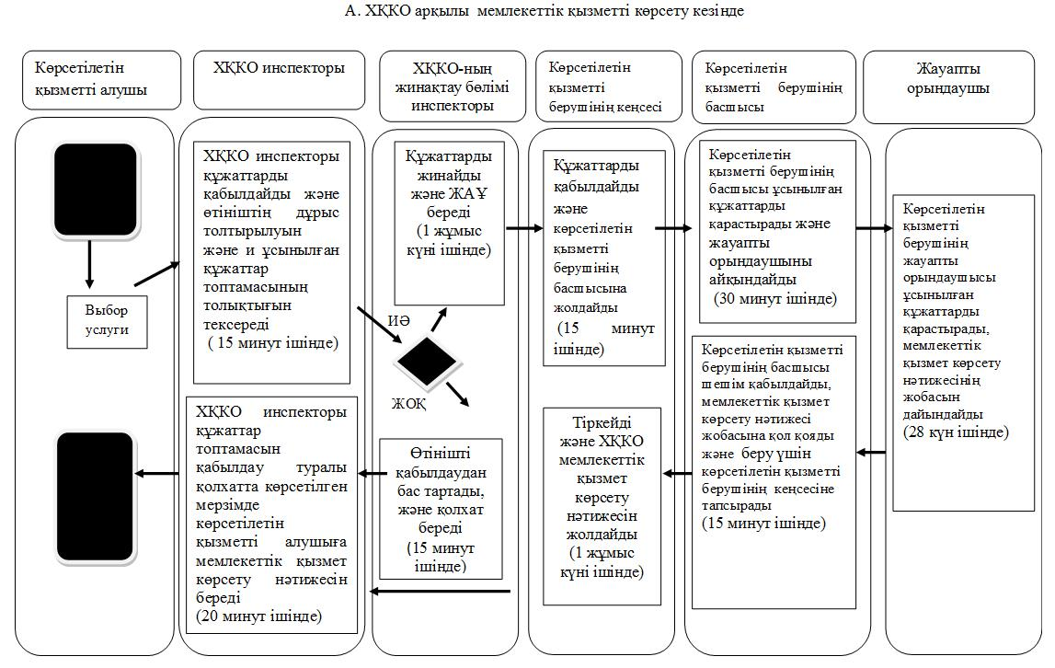

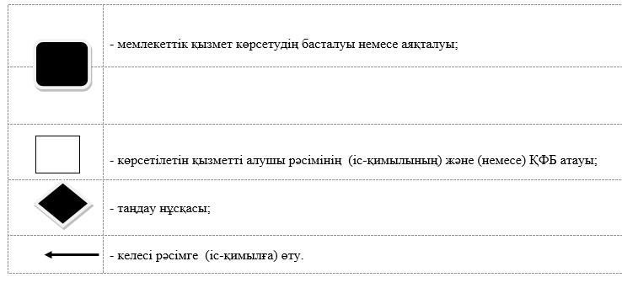

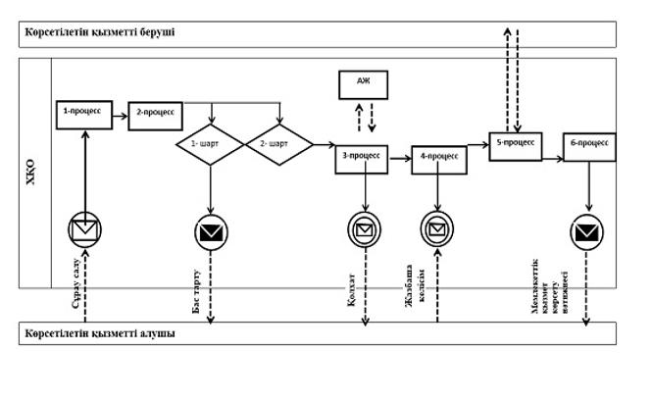

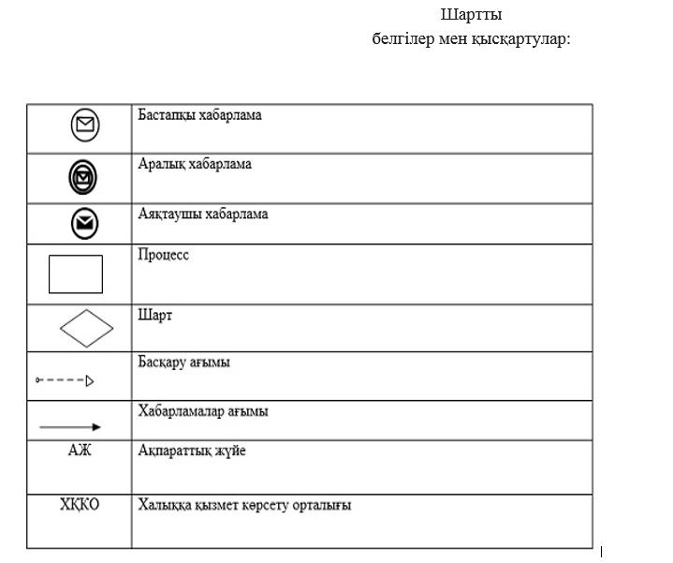

© 2012. Қазақстан Республикасы Әділет министрлігінің «Қазақстан Республикасының Заңнама және құқықтық ақпарат институты» ШЖҚ РМК